EXAMEN MEDIAN MA45
Documents non autorisés

Partie 1 : Connaissances des matériaux polymères

1 – Propriétés rhéologiques
Soit une barre rectiligne de polymère de longueur 1m et de diamètre 10 mm qui est suspendue verticalement et qui supporte une masse de 10Kg. On suppose que le polymère a un comportement viscoélastique linéaire et que sa fonction de complaisance de fluage est donnée par l’équation suivante :

$J(t)=2−\text{exp}\left(−0,1∗t)\right)$ avec J(t) en GPa et t en heures

- Vérifier que le modèle de Kelvin-Voigt permet de décrire ce comportement. En déduire les constantes du modèle E et η. On supposera que dans l’essai de fluage il n’y a pas de déformation instantanée (ε(0)=0).
- Calculer l’allongement de la barre au bout de 10 heures.

2 – Les moyens de caractérisation
Pour étudier et identifier les polymères, il existe de nombreux procédés de caractérisation mettant en évidence différentes caractéristiques.

2.1 - A partir de ces diagrammes, expliciter les principales caractéristiques pouvant être identifiées.

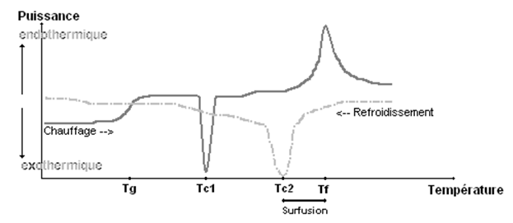 | - Quelles transitions est-il possible de visualiser ?  - Quelles différences apparaissent entre le cycle de chauffage et de refroidissement ?  - Quel est l’état structural du matériau analysé ?

2.2 - Des tests de raideur de matériaux composites ont été enregistrés et exprimés en module équivalent pour différents angles d’orientation (Figure 2.2).
Quelles sont les réponses correspondant aux différentes questions ?
Questions | Entourer uniquement la ou les réponses juste
La courbe 3 correspond à l’acier car… | Son module d’young est grand | Il est isotrope | il est moins rigide que les matériaux composites | Il change de raideur avec l’angle
Les courbes 5 et 6 correspondent aux sandwichs car… | La courbe 5 est le sandwich à peau carbone | La courbe 6 est le sandwich à âme verre | La courbe 5 présente une grande variation en raison du taux de fibre présent dans le sandwich | la forme de la courbe 6 est pilotée par le mat de verre
Les courbes 1 et 4 représentent des matériaux unidirectionnels car… | Les fibres sont orientées suivant la direction 90° | Le verre est la courbe 1 | Les composites verre et carbone peuvent avoir les mêmes propriétés | Les propriétés du composite verre sont constantes
Le taux de fibres du composite tissu de verre doit être plus grand que celui du verre UD car… | Parce que la courbe est symétrique | Parce qu’elle se superpose en partie avec le verre UD | Parce que les fibres sont orientées à 0 et 90° | Parce que le verre est thermoplastique

2.3 - Les courbes de la figure 2.3 comparent trois matériaux composites à base de fibre de verre
Quelles informations pouvons-nous en déduire (cochez les bonnes réponses) :
- Le taux de fibre
- La présence d’d’eau
- La température de polymérisation
- Que le matériau « bleu » sera meilleur que le « vert «
- La composition chimique
- La densité du produit
2.4 - Le graphique 2.4 est réalisé sur un matériau composite à base de fibres de verre
Quelles informations pouvons-nous en déduire ?
- La température de fusion
- La transition vitreuse
- Le taux de fibre
- Que le matériau n’était pas bien polymérisé
- Que le matériau a subi des transformations irréversibles pendant l’essai.
- Que c’est un thermoplastique
- Que le verre fond à 99°C

Partie 2 : Connaissances des matériaux composites

Drone multifonctions
La conception des drones entièrement modulaires et faciles à utiliser pour des tâches industrielles et polyvalentes est l’objectif d’un département R&D.
Ainsi, le drone, présenté dans la figure 1, est conçu dans une perspective multifonctions.
Les composants les plus importants de ce drone sont:
- Le corps qui est composé de deux parties principales : (1) le cadre et (2) le couvercle supérieur démontable. Le corps contient « le cerveau » du drone (les circuits ainsi que le système de refroidissement).
- Les bras qui sont composés de trois parties : (3) le support de moteur, (4) le bras démontable et (5) la base de verrouillage.
Les bras interchangeables rendent le drone extrêmement flexible pour répondre aux divers besoins du transport aérien.
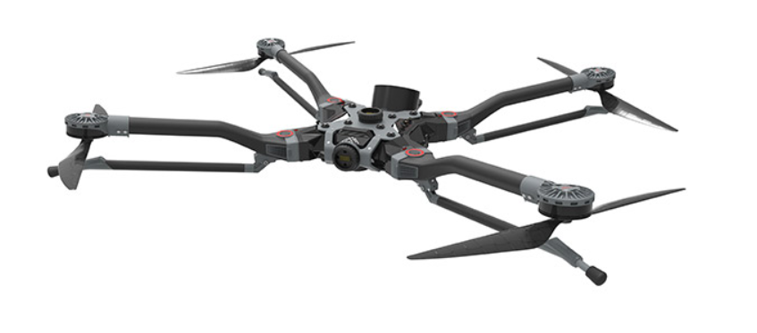
Figure 1 : Drone multifonctions

Figure 2 : Composants du drone

La partie inférieure du cadre, un stratifié en carbone/époxyde, est l’objet de l’étude. Le stratifié est constitué d’un empilement des plis identiques de tissu équilibré. Les propriétés du tissu sont données au tableau 1. La composition du stratifié est donnée dans la figure 3.
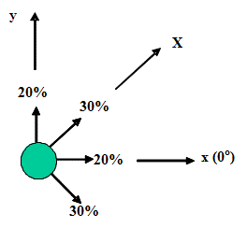
Figure 3 : Composition du stratifié

Tableau 1 : Propriétés du tissu équilibré carbone/époxyde
Contrainte de rupture en traction suivant l ou t (Mpa) | 420
Contrainte de rupture en compression suivant l ou t (Mpa) | 360
Contrainte en rupture en cisaillement dans le plan l,t (Mpa) | 55
Module d'élasticité E_{l}=E_{t} (Mpa) | 54000
Module de cisaillement G_{lt} (Mpa) | 4000
Coefficient de Poisson υ_{lt} | 0,045

- Evaluation des propriétés élastiques du stratifié dans les axes (x,y) et (X,Y).
- Déterminer les modules apparents et la loi de comportement déformation – contrainte du stratifié dans les axes (x,y).
- Les forces sur la pièce changent de directions. Déterminer les modules apparents et la loi de comportement déformation – contrainte du stratifié dans les axes (X,Y), l’angle (x,X)=45°;
- Comparer le comportement dans les deux plans étudiés.

- Vérification à la rupture selon le critère de Hill-Tsai dans les axes (x,y)

- $α^{2}={\left(\frac{σ_{l}}{\underset{\text{rupture}}{σ_{l}}}\right)}^{2}+{\left(\frac{σ_{t}}{\underset{\text{rupture}}{σ_{t}}}\right)}^{2}−\frac{σ_{l}σ_{t}}{\underset{\text{rupture}}{σ_{{}_{l}}^{2}}}+{\left(\frac{τ_{\text{lt}}}{\underset{\text{rupture}}{τ_{\text{lt}}}}\right)}^{2}$Les plis -45°, 45°, dans les axes (x,y), sont détériorés par microfissuration de la résine époxyde. Calculer la contrainte maximum de traction dans la direction x, notée $σ_{x\text{ Max}}$, que la pièce peut subir dans ces conditions en utilisant le critère de Hill-Tsai :
- Exprimer littéralement les contraintes dans le stratifié en fonction des contraintes dans chaque pli. Vérifier numériquement, dans les axes (x,y), l’expression littérale.

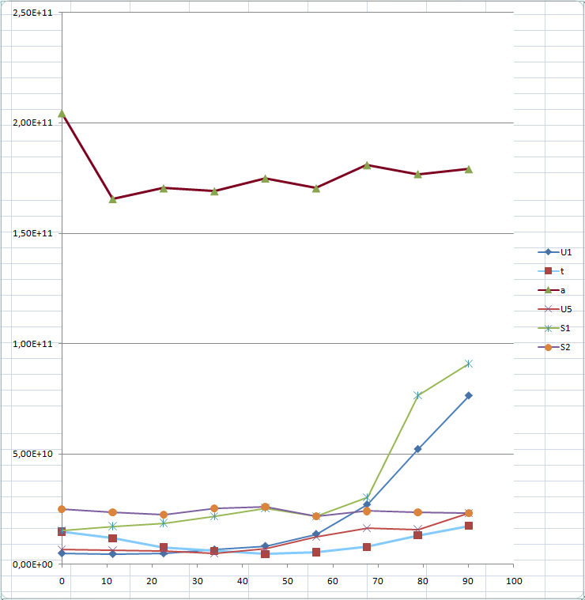
1 2 3 4 5 6
Figure 2.2 : Module équivalent suivant l’angle d’orientation des fibres pour différents matériaux composites :
- Un composite 40% carbone UD/résine époxy
- Un composite tissu verre / résine epoxy
- Une plaque en acier
- Un composite 40% verre UD/polyseter
- Un sandwich ame mat de verre peau carbone UD/résine époxy taux de résine50%
- Un sandwich ame en carbone UD , peau en mat de verre/résine époxy taux de résine 50%

Figure 2.3

Figure 2.4 : Courbes DSC
Rappels :
Atomes | H | C | O | N | Cl
Masse molaire (g/mol) | 1 | 12 | 16 | 14 | 35.5

